ТГТУ 230 .0
КУРСОВАЯ РАБОТА

Создание локальной сети
. группа

Тамбов 2010

Министерство образования и науки Российской Федерации
Государственное образовательное учреждение высшего
профессионального образования
ТАМБОВСКИЙ ГОСУДАРСТВЕННЫЙ ТЕХНИЧЕСКИЙ УНИВЕРСИТЕТ

Кафедра «ИТ и АС»

УТВЕРЖДАЮ
Зав. кафедрой

Ю.Ю. ГРОМОВ
подпись инициалы, фамилия
«____»_____________________2010 г.

ПОЯСНИТЕЛЬНАЯ ЗАПИСКА

к курсовой работе по администрированию в информ. сетях
наименование учебной дисциплины

на тему: Создание локальной сети

Автор работы . Группа
инициалы, фамилия

Специальность 230105 – «Программное обеспечение вычислительной техники и автоматизированных систем»
номер, наименование
Обозначение курсовой работы ТГТУ. 230105

Руководитель работы О.Г.Сторожилов
подпись, дата инициалы, фамилия

Работа защищена Оценка___________________________

Члены комиссии: | ________________________________________________  подпись, дата инициалы, фамилия  ________________________________________________  подпись, дата инициалы, фамилия  ________________________________________________  подпись, дата инициалы, фамилия
Нормоконтролер | ____________________________________________________________  подпись, дата инициалы, фамилия
Тамбов 2010 г.

Министерство образования и науки Российской Федерации
Государственное образовательное учреждение высшего
профессионального образования
ТАМБОВСКИЙ ГОСУДАРСТВЕННЫЙ ТЕХНИЧЕСКИЙ УНИВЕРСИТЕТ

Кафедра «ИТ и АС»

УТВЕРЖДАЮ
Зав. кафедрой

Ю.Ю. Громов
подпись инициалы, фамилия
«____»______________________2010 г.

ЗАДАНИЕ
на курсовую работу

Студент . код Группа
инициалы, фамилия

1 Тема Создание локальной сети

2 Срок представления работы к защите «22» ноября 2010 г.

3 Исходные данные для проектирования (научного исследования)

Выданы кафедрой

4 Перечень разделов пояснительной записки

4.1 Используемое П.О.
4.2 Создание локальной сети
4.3 Пинг
Руководитель работы Сторожилов О.Г.
подпись, дата инициалы, фамилия
Задание принял к исполнению .
подпись, дата инициалы, фамилия

Используемое П.О.
Для создания локальной сети будем использовать пакет modnetRUS.
Этот продукт построен на платформе Java и довольно неприхотлив в установке и запуске.
Минусы приложения:
- Довольно устаревшая версия программы.
- Уже несколько лет не обновляется на сайте разработчика.
- При работе с приложением выявляется такой багг, как частое зависание интерфейса и рабочей области.
- Отрицательно сказывается работа с пинг-таблицами, т.к. после проведения первого пинг запроса содержимое таблицы нужно обновить вручную либо произвести очистку.
- Кривой перевод интерфейса – явно, чья-то любительская работа «на дому».

Изображение интерфейса на рисунке 1.
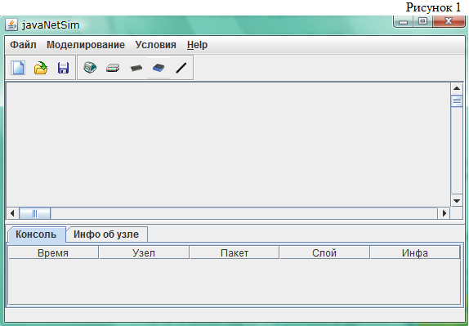

Создание локальной сети

Т.к. топология и структура сети не задана, то будем использовать собственный вариант из трёх ПК, одного свитча и роутера. Также для удобства можно добавить четвёртый ПК, который будет выполнять роль интернета (не сервера!).
Схема конечного варианта сети на рисунке 2.
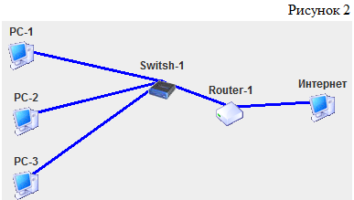

Общее подключение к интернету через роутер имеет ряд неоспоримых преимуществ:
- Нет необходимости дополнительно настраивать компьютеры и программы.
- Нет необходимости постоянно держать включенным главный компьютер, через который другие ПК сети получают интернет.
- Роутер потребляет меньше электроэнергии по сравнению с обычным ПК и его труднее взломать при грамотной настройке.
- В случае с Wi-Fi роутером вы сможете работать в интернете с любого места вашей квартиры и наконец-таки избавитесь от кучи проводов.

Свитч
Свитч – от английского «switch» (переключатель), сетевой коммутатор. Свитч предназначен для объединения множества компьютеров в одну локальную сеть.
Получив пакет от одного компьютера, сетевой коммутатор не передает его без разбору всем остальным ПК в сети, а направляет по адресу – именно тому компьютеру, с которым необходимо установить контакт. Например, когда ПК1 отправляет пакет ПК3, свитч передает его именно этому компьютеру, не нервируя лишними данными ПК2. Ответ от ПК3 свитч также транслирует исключительно отправителю, т.е. ПК1.

Роутер
Роутер – от английского «router», маршрутизатор, который умеет передавать данные между различными сетями, например сетью вашего интернет провайдера и вашей домашней локальной сетью. Маршрутизатор также имеет разъемы для подключения к нему посредством кабеля других устройств, например компьютеров, модемов или сетевого коммутатора. Роутер является связующим звеном между двумя различными сетями и передает данные, основываясь на определенном маршруте, указанном в его таблице маршрутизации. Эти таблицы позволяют роутеру определить, куда следует направлять пакеты.

После определения рабочего «железа» нужно произвести настройку софта.
Начнём с настройки ПК:
- PC-1 присваиваем ip-адрес 217.118.95.120
- PC-2 присваиваем ip-адрес 217.118.95.121
- PC-3 присваиваем ip-адрес 217.118.95.122
- PC-4 присваиваем ip-адрес 217.118.95.123

В программе это делается следующем образом:
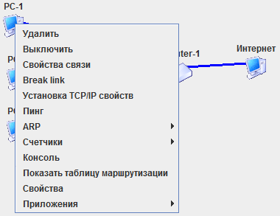
- Щелчок правой кнопкой мыши по нужному ПК.
- Из появившегося меню выберем пункт «Установка TCP\IP свойств».
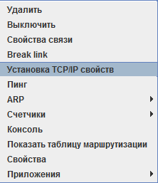
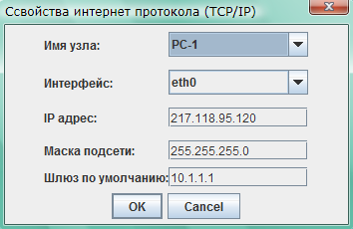
- В окне заполняем поля «ip адрес», «шлюз по умолчанию», «маска подсети» заполнится автоматически.

На этом настройку ПК в программе можно закончить.
Свитч настройкам не подлежит
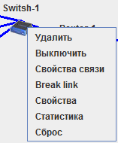

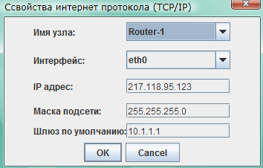
Далее настроим роутер. Принцип настройки аналогичен ПК – тоже задание TCP\IP свойств.
IP адрес: 217.118.95.123
Итак, все компоненты сети готовы и настроены. Теперь можно произвести пробный пинг.

Пинг
Чтобы произвести пинг, нужно знать ip адрес того компьютера, к которому будем «подключаться». О результатах запроса будет свидетельствовать таблица с подробным отчётом.
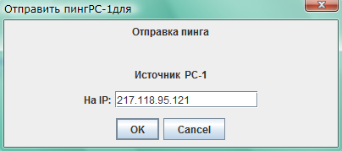
- Пинг с PC-1 на PC-2

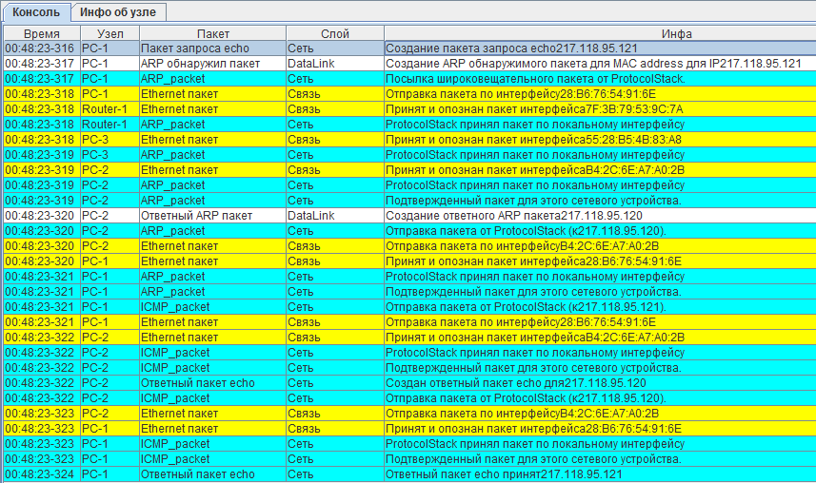
Получаем таблицу с отчётом

Если в запросе есть ошибки, то в таблице это отобразится либо красной строкой, либо вместо надписи «Принят и опознан пакет интерфейса…» будет надпись «Принят и потерян пакет интерфейса…». Можно сделать вывод – пинг успешен, а значит связь PC-1 и PC-2 работает.

- Пинг с PC-1 на PC-3
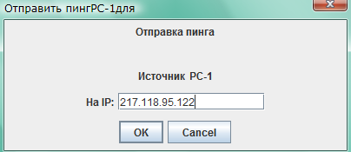

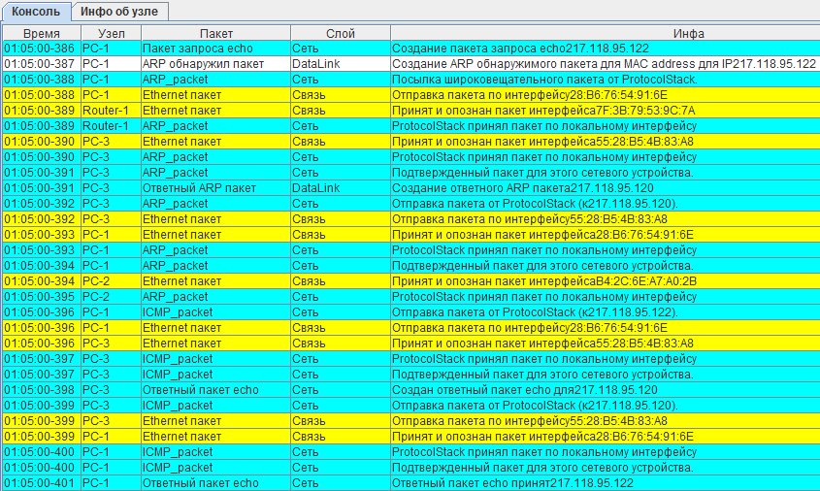
Получаем таблицу с отчётом

Пинг успешен.

Далее
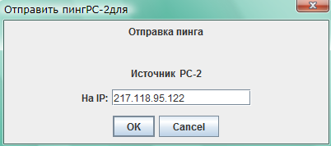
- Пинг с PC-2 на PC-3

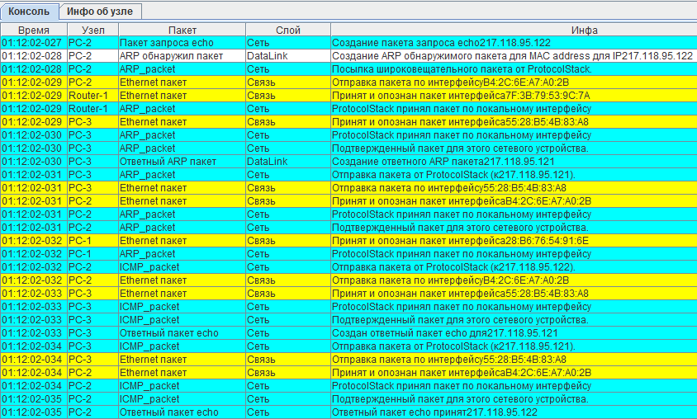
Отчёт опятьже в таблице

Успешно.

Локальная сеть работает успешно

